УДК 004.03
Антон Владиславович Холкин, студент, 1tonyhol1@gmail.com,
Гульшат Ильдусовна Гаптуллазянова, ст. преподаватель каф. АСОИУ, gigaptullazyanova@mail.ru
(г. Казань, Казанский национальный исследовательский технический университет им. А.Н. Туполева – КАИ)
Anton Kholkin V., Gulshat Ildusovna G.
(Kazan, Kazan National Research Technical University named after A. N. Tupolev – KAI)
КОНЦЕПТ ПОДСИСТЕМЫ РЕГИСТРИРОВАНИЕ СВОБОДНЫХ ПАРКОВОЧНЫХ МЕСТ
THE CONCEPT OF SUBSYSTEM FOR REGISTERING FREE PARKING SPACES
В данной статье описываются концепт подсистемы регистрирование свободных парковочных мест. В рамках исследования был проведен обзор существующих систем мониторинга парковочных мест (СМПС). Приведено описание и структура, и разработана структурная схема СМПС.
This article describes the concept of a parking space registration subsystem. As part of the study, a review of existing parking space monitoring systems (PSMS) was conducted. A description and structure are given and a structural diagram of the LSMS is developed.
Ключевые слова: подсистема регистрирования, LoRaWAN. MQTT.
Keywords: registration subsystem, LoRaWAN, MQTT.
Введение
Основное назначение системы заключается в определении наличия свободных парковочных мест и отображении этих данных пользователям в режиме реального времени. Концепт данной системы включает в себя микроконтроллер-подсистемы регистрации свободных парковочных мест (МКПРСПМ), вычислительный хаб и сервера.
Также можно реализовать функцию оплаты парковочного места, с отображением на дисплей и подтверждение оплаты с клавиатуры.
Обзор существующих систем мониторинга парковочных мест
Система мониторинга парковочных мест (СМПМ) предоставляет в режиме реального времени все необходимые данные о работоспособности парковок, наличии свободных мест участникам дорожного движения (водителям и операторам), позволяет организовать контроль времени парковки автомобилей. В данном направлении сейчас активно ведутся разработки. Например, сейчас работают такие сервисы как: «Яндекс. Парковки» и «Парковки Москвы». Рассмотри их более подробно.
«Яндекс. Парковки» – это мобильное приложение, которое показывает на карте, свободные парковочные места, помогает построить удобный маршрут до ближайшего из них и узнать о степени загруженности парковок. Также имеется возможность оплаты на городские и некоторые коммерческие парковки. Данный сервис работает только на территории Москвы.
«Московский паркинг» – это сервис, который содержит базу парковок Москвы. Проект призван справиться с проблемой «хаотичного паркования» на улицах Москвы и создать возможность для комфортного передвижения пешеходов, средств общественного транспорта и автомобилей. Имеется возможность оплаты парковки через мобильное приложение.
СМПМ содержит подсистему фотовидеофиксации ТС (как минимум, одна видеокамера, модуль памяти и сервер обработки, соединенный каналами передачи данных с центральным сервером системы) и подсистему мониторинга занятости парковочного пространства (ПП), при этом система также содержит центральный сервер, отвечающий за синхронизацию и обрабатывание данных от обеих подсистем. А подсистема мониторинга занятости парковочного пространства включает минимум один детектор занятости парковочного места и сервер мониторинга занятости ПП, соединенный каналами передачи данных с центральным сервером системы. [1]
В ходе исследования были рассмотрены следующие технологии для реализации описываемой подсистемы: IoT технологии в сфере транспортной инфраструктуры, протоколы MQTT, архитектура сетей LoRa, технологии для взаимодействия с датчиками.
Описание и структура систем мониторинга парковочных мест
Структурная схема системы мониторинга парковочных мест представлена на рисунке 1. Система мониторинга парковочных мест состоит из следующих блоков:
- микроконтроллер-подсистема регистрирования свободных парковочных мест (МКПРСПМ),
- вычислительный хаб,
- сервер.
Датчики МКПРСПМ служат для фиксации наличия свободных парковочных мест и оплаты. МКПРСПМ формирует пакеты с информацией о свободных парковочных местах и передаёт их на вычислительный хаб по беспроводной сети LoRaWAN.
Вычислительный хаб, представленный в виде микрокомпьютера Raspberry Pi, необходим для осуществления взаимодействия сервера, МКПРСПМ и других компонентов системы. Хаб выполняет приём пакетов, переданных с МКПРСПМ, формирует пакеты MQTT [2] и передает их на сервер по сети интернет. Обратно от сервера хаб получает команды управления МКПРСПМ, которые также передаются по сети LoRaWAN, на МК-подсистемы.
Датчики МКПРСПМ служат для фиксации наличия свободных парковочных мест и оплаты. МКПРСПМ формирует пакеты с информацией о свободных парковочных местах и передаёт их на вычислительный хаб по беспроводной сети LoRaWAN.

Рисунок 1 – Структурная схема системы мониторинга парковочных мест
Датчики МКПРСПМ служат для фиксации наличия свободных парковочных мест и оплаты. МКПРСПМ формирует пакеты с информацией о свободных парковочных местах и передаёт их на вычислительный хаб по беспроводной сети LoRaWAN.
Вычислительный хаб, представленный в виде микрокомпьютера Raspberry Pi, необходим для осуществления взаимодействия сервера, МКПРСПМ и других компонентов системы. Хаб выполняет приём пакетов, переданных с МКПРСПМ, формирует пакеты MQTT и передает их на сервер по сети интернет. Обратно от сервера хаб получает команды управления МКПРСПМ, которые также передаются по сети LoRaWAN, на МК-подсистемы [3].
Пользователь с мобильного устройства на платформе Android с установленным приложением сможет посмотреть карту с указанием местоположений свободных парковочных мест. Мобильное приложение получает данные о парковочных местах с помощью API-сервисов, предоставляемых сервером.
Веб-клиент, предоставляет карту со свободными парковочными местами. Также для владельцев стоянок, предоставляется возможность для управления за парковочными местами: изменение тарифного плана, настройка параметров МКПСРСПМ.
Разработка структурной схемы МКПРСПМ
МКПРСПМ служит для фиксации наличия свободных парковочных мест и оплаты. Данная подсистема состоит из следующих элементов (Рисунок 2): микроконтроллер ATMEGA328, модули контроля парковочного места (МКПМ), терминал оплаты, радиомодуль RFM95W, часы реального времени DS3231.
Каждое парковочное место оборудовано МКПМ, состоящем из сенсора, который определяет свободно ли парковочное место, и расширителем портов PCF8574, для подсоединения сенсора к МК.
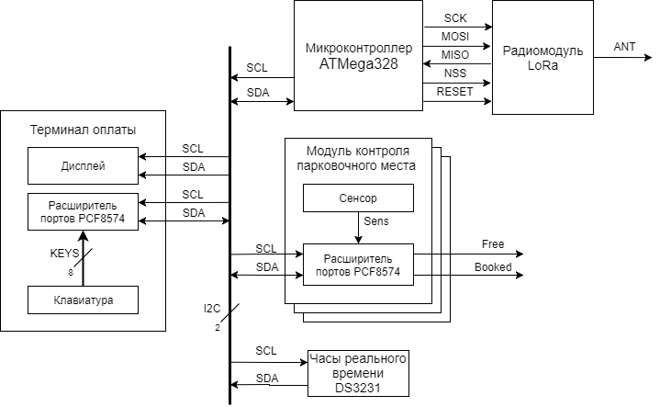
Рисунок 2 – Структурная схема МКПРСПМ
Микроконтроллер ATMEGA328 с помощью модулей МКПМ считывает информацию о состоянии парковочных мест и устанавливает на индикаторах МКПМ соответствующие состояния. Далее формирует пакеты с информацией о свободном ПП для передачи на вычислительный хаб по беспроводной сети LoRaWAN. Радиомодуль LoRa осуществляет приём / передачу данных по сети LoRaWAN. Данный модуль подключён к МК по шине SPI.
Терминал оплаты осуществляет оплату парковочного места по заданному тарифу. Он состоит из дисплея, для отображения информации для пользователя, клавиатуры для ввода данных и расширителем портов PCF8574 для соединения клавиатуры с МК по шине I2C.
Часы реального времени DS3231 необходимы для постоянного учёта хронометрических данных (дата, время) на микроконтроллере. Это позволяет изменять тариф для оплаты парковочного места в зависимости от времени суток. А также позволяет отображать текущее время на дисплее. Установка заданного времени на часах происходит при приходе соответствующего сообщения «Изменить время».
Заключение.
В результате исследования был предложен концепт подсистемы регистрирования свободных парковочных мест, которая позволит решить следующие задачи:
- оптимизация работы парковочного пространства.
- визуальное оповещение о количестве свободных мест в реальном времени с помощью информационных табло или на веб-портале;
Список литературы
- Патент РФ № 130334, 20.07.2013
- Catton C. Hands-On MQTT Programming with Python: Work with the lightweight IoT protocol in Python. – Packt Publ., 2018. – 228 c
- Habr. Что такое LoRaWan [Электронный ресурс] – URL: https://habr.com/ru/company/nag/blog/371067(Дата обращения: 05.10.2021).

